Министерство образования и науки Российской Федерации

ФГАОУ ВО «Севастопольский государственный университет»

Институт радиоэлектроники и информационной безопасности

Кафедра радиоэлектроники и телекоммуникаций

**ОТЧЁТ**

по лабораторной работе №5

«ИСПОЛЬЗОВАНИЕ БАЗЫ ДАННЫХ MYSQL»

по дисциплине

«Коммуникации в сети Интернет и принципы построения сайтов»

Выполнил: студент гр. ИБ/б-19-1-о

Ашихмина Арина Петровна

Защитил с оценкой: ______

Принял: ассистент Табакаев Д.И.

Севастополь

2020

**1. ОПИСАНИЕ ЛАБОРАТОРНОЙ РАБОТЫ**

**1.1. Цель работы**

Ознакомиться с принципами создания базы данных через графическую оболочку phpmyadmin, созданием запросов для сохранения и выборки данных из базы данных.

**1.2. Постановка задачи**

Создатьбазу данных для сайта ресторана.

**1.3. Теоретические сведенья**

**База данных** - набор сведений, хранящихся некоторым упорядоченным способом

**Система управления базами данных (СУБД)** - это совокупность языковых и программных средств, которая осуществляет доступ к данным, позволяет их создавать, менять и удалять, обеспечивает безопасность данных и т.д.

**SQL** - язык структурированных запросов, основной задачей которого является предоставление простого способа считывания и записи информации в базу данных

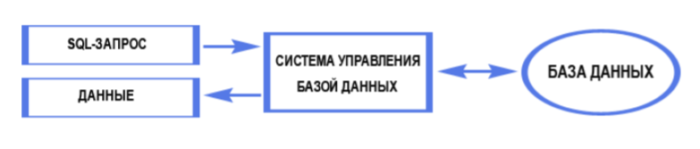

**Рис.1.3.1 – схема работы с базой данных**

**2. ВЫПОЛНЕНИЕ ЛАБОРАТОРНОЙ РАБОТЫ**

**2.1. Текст программы**

**Код БД**

<?php

// имя базы данных, к которой будет подключение

$dbName = 'test';

/*

* имя хоста для подключения к БД

*

* */

$dbHost = 'ljcalhost';

/*

* имя пользователя для подключения к базе данных

*

* */

$dbUsername = 'root';

/*

*пароль для подключения к БД*/

$dbUserPassword = 'root';

/*

*переменная хранящая соединение с базой данных

**/

$cont = null;

$cont = new PDO("mysql:host=".$dbHost.";"."dbname=".$dbName, $dbUsername, $dbUserPassword);

/*

*функция для сохранения даных в БД

*$Name - имя пользователя, который оставил свой комментарий

*$email - электронный адрес

*$text - комментарий

*

**/

function save($name, $email, $text)

{

global $cont;

$sql = $cont->prepare("INSERT INTO lab5 (name, email,text) values (?, ?, ?)");

$result = $sql->execute(array($name, $email, $text));

}

/*

функция для фильтрации данных полученных через POST запрос $name - переменная для фильтрации данных

*

**/

function filter ($name)

{

$result = htmlspecialchars (strip_tags(trim($name)));

return $result;

}

/*функция для получения всех данных из БД

*

**/

function getALL()

{

global $cont;

$$result = $cont->query("SELECT * from lab5");

return $result;

}

?>

**Код программы на PHP**

<!DOCTYPE html>

<html>

<head>

<meta charset="utf-8">

<title>Гостевая кинига</title>

<link rel="stylesheet" type="text/css" href="css/style5.css">

<meta name="viewport" content="width=divice-widtgh, initial-scale=1.0">

<link rel="stylesheet" href="css/bootstrap-4.5.0-dist/bootstrap-4.5.0-dist/css/bootstrap.css">

</head>

<body>

<style> body {

background: url('img/4b30a8cd751f2481b7799f5ba3a7512a.png');

} </style>

<div class="container">

<div class="row">

<div class="col-lg-12">

<div id="container">

<div id="header">

<h1>Гостевая книга</h1>

<?php

date_default_timezone_set('GMT+3');

echo date(' jS \of m. Y h:i A');

?>

</div>

<div class="col-lg-10">

<div id="A1">Приветствуем в нашем новом разделе "Гостевая книга"! Здесь вы можете заказать столик онлайн!<br/> Вам всеголишь нужно указать несколько пунктов: ФИО, email или номер телефонв, дату и ваши пожелания.<br/> Так же вы можете в строчке "пожелания" указать что вы хотите заказать у нас из еды, если вы укажете, то вам не придется ждать ваше блюдо, мы принесем его вам, когда вы прибудете к нам.</div>

<form class="form-inline">

<div class="col-lg-12">

<form action="form.php" method="post">

<div class="form-group">

<div id="form">

<label class="sr-only" for="inputNaim">ФИО</label>

<input type="ФИО" class="form-control" id="inputNaim" placeholder="ФИО">

</div>

<div class="col-lg-12">

<div class="form-group">

<div id="form">

<label class="sr-only" for="inputEmail">Email</label>

<input type="Email" class="form-control" id="inputEmail" placeholder="Email">

</div>

<div class="col-lg-12">

<div class="form-group">

<div id="form">

<label class="sr-only" for="inputPog">Пожелания</label>

<input type="Пожелания" class="form-control" id="inputPog" placeholder="Пожелания">

</div>

<div class="col-lg-12">

<div class="form-group">

<div id="form">

<label class="sr-only" for="inputTaim">Дата и время</label>

<input type="Дата" class="form-control" id="inputTaim" placeholder="Дата и время">

</div>

<button type="submit"

class="btn btn-primary">

<div id="form1">

<input type="submit" class="btn btn-info" value="Отправить"/>Отправить</button>

</form>

<div id="form">

<table border="1" align="center" class="tablr">

<tr>

<td>Имя пользователя</td>

<td>Email</td>

<td>Пожелания</td>

<td>Дата и время</td>

</tr>

<?php

include 'bd.php';

foreach (getALL() as $row)

{

echo "<tr><td>" . $row["name"]

. "</td><td>" . $row ["email"]

."</td><td>" . $row["text"]

."</td><td>" . $row["date"]

."</td><?tr>";

}

?>

</table>

</body>

</html>

**Код form.PHP**

<?php

/*

*скрипт реализующий по нажатию кнопки sumbit передачу данных с формы в базу данных

**/

//подключение файла bd.php реализирующего взаимодействие с бд

include_once "bd.php";

// проверка была ли нажата кнопка с именем sumbit

if(isset($_POST['sumbit']))

{

//фильтрация данных полученных через метод POST

$name = filter ($_POST['name']);

$email = filter ($_POST['email']);

$text = filter ($_POST['text']);

// запись данных в бд

save($name,$email, $text );

// переход на страницу после записи данных в бд

header("Location: ../lab5.php?id=gbook");

}

?>

**2.2. Итоги выполнения программы**

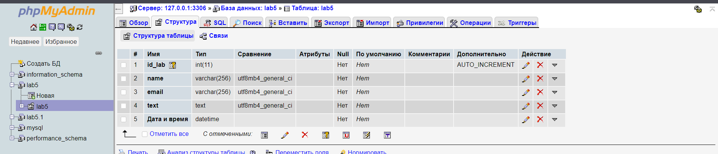

**Рис.2.2.1 – Структура БД**

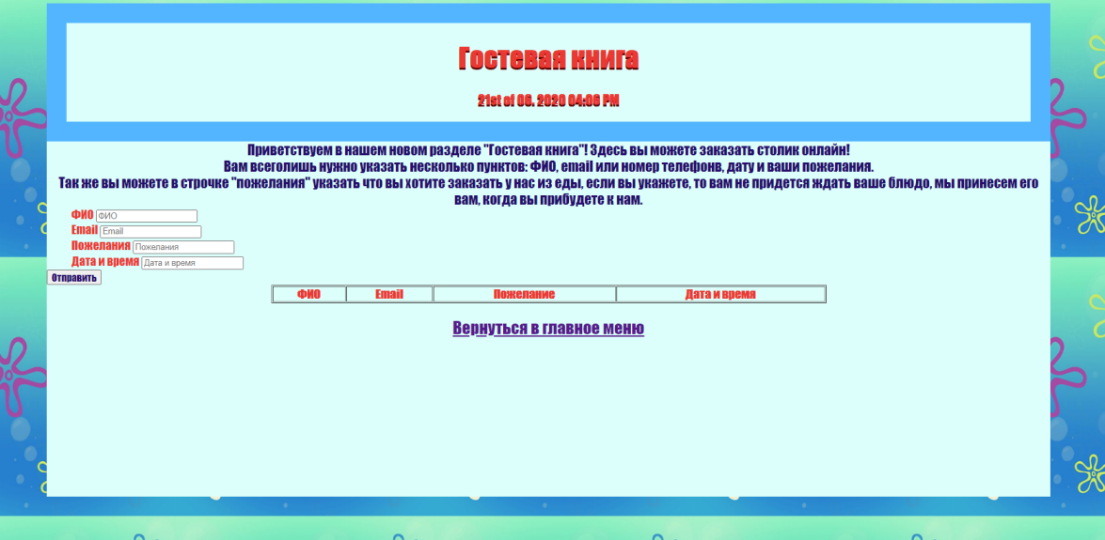

**2.2.2 – Гостевая книга до заполнения**

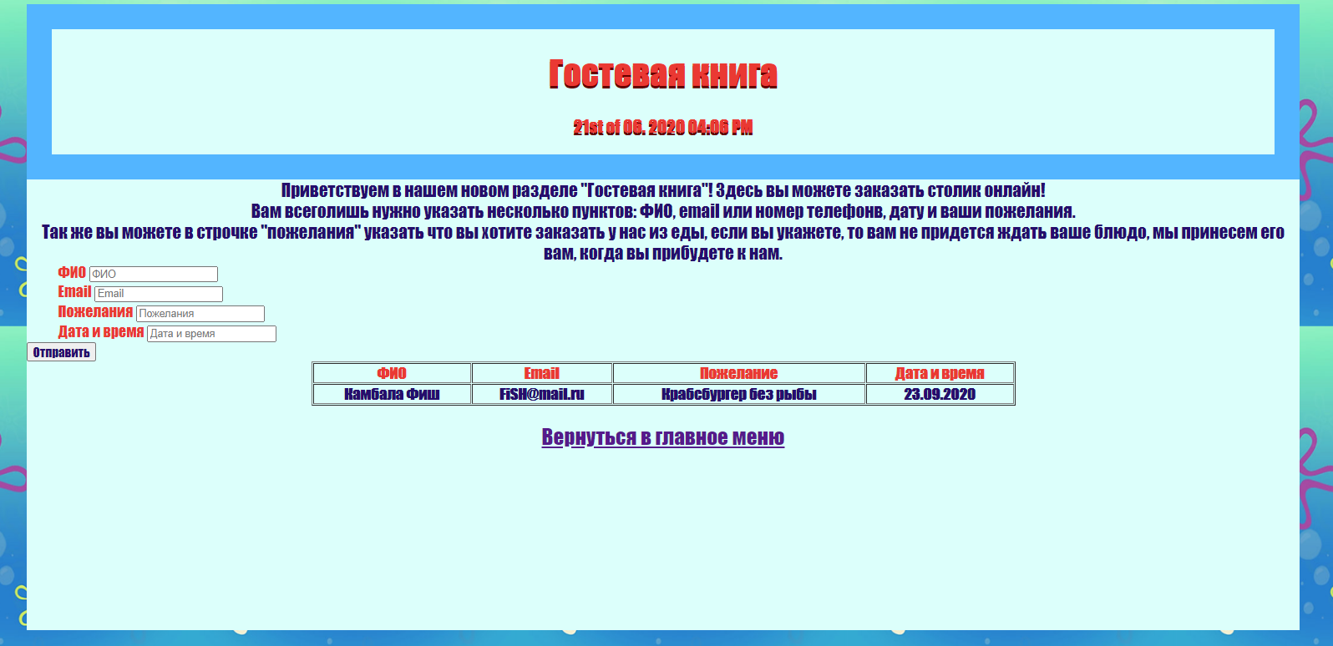

**2.2.3 – Гостевая книга после заполнения**

**ВЫВОДЫ**

Изучив теорию этой лабораторной работы. Я научилась работать с базой данных. В своей лабораторной работе, благодаря MYSQL, на моем сайте можно оставлять данные, которые пригодятся для заказа блюд в моем ресторане.